

Práctica Pediátrica
Tumores endobronquiales primarios, un desafío diagnóstico. Serie de casos

Primary endobronchial tumors, a diagnostic challenge. Case series

Gabriel Castilloa, Ruben Ferrazb, Cintia Antoniolic, Ivanna Boailchukd

Resumen
Los tumores endobronquiales en pediatría son infrecuentes. Su presentación clínica suele superponerse con la de otras entidades, lo que puede retrasar el diagnóstico. Su comportamiento es variable y de-pende de la localización y del estadio al momento de la detección. Se describen tres pacientes pediátri-cos (dos del sexo masculino y uno del femenino) con edades comprendidas entre los 5 y 14 años al momento del diagnóstico, que presentaron tumores endobronquiales primarios. La presentación clínica fue heterogénea: hemoptisis en un caso, bronquiectasias secundarias a tuberculosis en otro, y atelec-tasia crónica asociada a episodios recurrentes de obstrucción bronquial en el tercero. Según su locali-zación, dos lesiones se encontraron en el bronquio intermedio y una en el bronquio apical derecho. A continuación, se detalla la evolución clínica, los estudios diagnósticos y el tratamiento de cada caso.
Palabras clave: Broncoscopía, Neoplasias endobronquiales, Pediatría, Endoscopia.

Abstract
Endobronchial tumors in pediatrics are uncommon; their clinical presentation often overlaps with that of other conditions, leading to delayed diagnosis. Their behavior is variable and depends on tumor location and stage. Three pediatric patients (two boys and one girl), aged between 5 and 14 years at the time of diagnosis, with primary endobronchial tumors, are reported. Clinical presentation was het-erogeneous: hemoptysis in one case, bronchiectasis secondary to tuberculosis in another, and chronic atelectasis associated with recurrent episodes of bronchial obstruction in the third. Regarding tumor location, two lesions were found in the intermediate bronchus and one in the right apical bronchus. A more detailed description of each case is presented below.
Keywords: Bronchoscopy, Endobronchial neoplasms, Pediatrics, Endoscopy

Introducción

 | Los tumores pulmonares en pediatría son poco frecuentes y representan aproximada-
mente el 0,2 % del total de tumores en niños. |  | 1-3 Según su comportamiento biológico, pueden
clasificarse en benignos y malignos. Entre los benignos se encuentran el pseudotumor infla-
matorio y el hamartoma.6 Los tumores malignos incluyen tanto neoplasias pulmonares prima-
rias como secundarias (metástasis). Dentro de los tumores pulmonares primarios, una propor-

a. Pediatra, Neumonólogo, Endoscopista. Médico becario, Unidad de Endoscopía Respiratoria, HNRG.

ción significativa corresponde a tumores epiteliales malignos, entre los que se destacan el

tumor carcinoide y el carcinoma mucoepidermoide.4,5 Entre los tumores traqueobronquiales,
los tumores carcinoides representan aproximadamente el 80–85 % de los casos.4,5 Estas enti-
dades forman parte del grupo de tumores raros, definidos como neoplasias malignas sólidas
con una incidencia anual menor de 2 casos por 1 000 000 de habitantes, con mayor afectación
en varones menores de 14 años. En Argentina, los tumores raros representan aproximada-
mente el 9,9 % del total de neoplasias pediátricas.4

La presentación clínica de los tumores pulmonares primarios suele ser inespecífica e
incluye tos persistente, fiebre, disnea, dolor torácico, hemoptisis e infecciones respiratorias
recurrentes. Los hallazgos imagenológicos también pueden ser variables; entre ellos se des-
criben atelectasias persistentes, consolidaciones recurrentes, calcificaciones y masas periféri-
cas bien definidas. La persistencia de síntomas o alteraciones radiológicas pese al tratamiento
adecuado debe alertar al pediatra sobre la posibilidad de una lesión obstructiva subyacente.
En este contexto se presentan tres casos de tumores endobronquiales diagnosticados en la Unidad de Endoscopia Respiratoria del Hospital de Niños Ricardo Gutiérrez (HNRG) entre los años 2016 y 2023.

Casos clínicos Caso 1
Paciente masculino de 14 años que consultó por tos seca y hemoptisis de intensidad leve, con 2–3 episodios autolimitados y aislados de escasa cuantía, <30 ml/ día, en el contexto de intercurrencia respiratoria sin descompensación hemodinámica. No presentaba anteceden-tes patológicos relevantes; había permanecido sano hasta los 11 años. Ese episodio fue eva-luado inicialmente en otra institución asumido como neumonía basal, con radiografía de tórax, que evidenció un infiltrado basal derecho (Figura 1A). Recibió tratamiento antibiótico ambula-torio, con evolución favorable. Cuatro meses después, consultó nuevamente por tos seca y dolor torácico derecho tipo puntada de costado, sin hemoptisis. La radiografía de tórax mostró una imagen hiperclara persistente en base derecha, nuevamente interpretada como neumonía

a. Pediatra, Neumonólogo, Endoscopista. Médico becario, Unidad de Endoscopía Respiratoria, HNRG.

derecha, por lo que recibió nuevo tratamiento antibiótico y medicación preventiva. Posterior-mente permaneció clínicamente estable durante un año, refería tos persistente leve a mode-rada, sin nuevos episodios de hemoptisis.
A los dos años del inicio del cuadro, presentó otro episodio de tos seca asociado a hemoptisis leve a moderada, con 3 - 4 episodios autolimitados, estimados en 30 - 50 ml/día sin descompensación hemodinámica. La radiografía de tórax evidenció persistencia de la ima-gen basal derecha, motivo por el cual se realizó una tomografía computarizada de tórax con contraste, que confirmó la persistencia de una imagen hiperdensa en base pulmonar derecha (Figura 1B). Ante el antecedente de neumonías recurrentes y hemoptisis, fue derivado en forma ambulatoria al Hospital de Niños Ricardo Gutiérrez. Al interrogatorio no presenta clínica sugestiva de reflujo gastroesofágico ni aspiración.

Estudios complementarios
- Laboratorio general e inmunoglobulinas séricas: normales.
- PPD: 0 mm.
- Cultivo de esputo: negativo.
- Espirometría: normal.

Evaluación endoscópica
Se realizó broncoscopía bajo anestesia general, con lavado broncoalveolar (BAL) y toma de biopsia. Se evidenció una tumoración endobronquial en el bronquio del lóbulo inferior de-recho (B7), que ocluía más del 70 % de la luz, de aspecto liso y redondeado, con compresión extrínseca del bronquio del lóbulo medio. El resto del árbol bronquial no presentó alteraciones. Se realizó biopsia endobronquial para estudio anatomopatológico (Figura 1C). El cultivo del BAL fue negativo.

Anatomía patológica
El estudio histopatológico informó un schwannoma celular bronquial de bajo grado, constituido por células fusiformes, ahusadas inmerso en un estroma edematoso con infiltrado

a. Pediatra, Neumonólogo, Endoscopista. Médico becario, Unidad de Endoscopía Respiratoria, HNRG.

inflamatorio con presencia de epitelio bronquial, hallazgo atribuido a su crecimiento intralumi-nal (Figura 1D). Técnicas utilizadas: hematoxilina-eosina e inmunohistoquímica.
Figura 1: Tumor endobronquial Schwannoma de bajo grado.
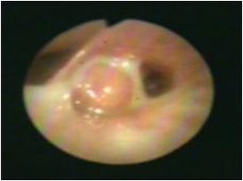
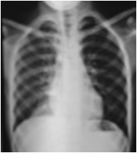
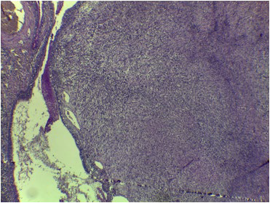
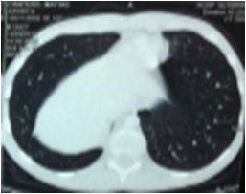
A
B
C
D
- Imagen radiológica radiopaca triangular en seno costofrénico derecho.
- Tomografía de tórax: imagen hiperdensa en lóbulo inferior derecho.
- Imagen endoscópica endobronquial en lóbulo inferior derecho que ocluye más del 70% de la luz.
- Anatomía patológica: presencia de células fusiformes y bronquiales. Infiltrado inflamatorio e inmunohistoquimíca compatible con Schwannoma celular bronquial de bajo grado.

Tratamiento y evolución
Se decidió realizar un tratamiento quirúrgico conservador, efectuándose lobectomía inferior y media derecha. El paciente no presentó complicaciones postoperatorias y no requirió reintervenciones. Dado el bajo grado histológico y la baja celularidad tumoral, no se indicó tratamiento adyuvante con quimioterapia ni radioterapia. El seguimiento se realizó durante 3
- 4 años por los servicios de Cirugía, Oncología, Neumonología y Endoscopía Respiratoria, con buena evolución clínica y postquirúrgica. A los 19 años fue derivado a un servicio de Neumo-nología de adultos.

a. Pediatra, Neumonólogo, Endoscopista. Médico becario, Unidad de Endoscopía Respiratoria, HNRG.

Caso 2
Paciente femenina de 13 años, previamente sana, con antecedente de tuberculosis pulmonar grave, tratada exitosamente en otro hospital. Al momento del diagnóstico presentó baciloscopía positiva (BAAR++), con cultivos positivos. Recibió esquema completo antifímico 2HRZE/8HR [Fase intensiva (2 meses): Uso diario de cuatro antibióticos: H (Isoniazida), R (Rifampicina), Z (Pirazinamida) y E (Etambutol). Fase de continuación (8 meses): Uso diario de dos antibióticos: H (Isoniazida) y R (Rifampicina)], con negativización posterior de los cul-tivos. Cinco meses después de finalizado el tratamiento antituberculoso, la paciente requirió internación por cuadro de decaimiento general, fiebre, neumonía derecha e hipoxemia. Recibió tratamiento antibiótico con amoxicilina–clavulánico durante tres semanas, con mejoría clínica se otorga egreso hospitalario. Sin clínica sugestiva de reflujo gastroesofágico ni aspiración.
Estudios complementarios (durante esa internación):
- Laboratorio general e inmunoglobulinas séricas: normales.
- BAAR y cultivos de esputo: negativos.
- Espirometría: patrón restrictivo leve.
- Radiografía de tórax: imagen radiopaca en base pulmonar derecha (Figura 2A).
- Tomografía computarizada de tórax con contraste: que informan una imagen hiperdensa ocupante del bronquio intermedio, asociada a bronquiectasias en el lóbulo inferior derecho (Figura 2B).
Ante estos hallazgos, fue derivada en forma ambulatoria al HNRG para evaluación in-terdisciplinaria y programación de broncoscopía.

Evaluación endoscópica
La evaluación de la vía aérea evidenció una tumoración endobronquial en el bronquio intermedio, que comprometía aproximadamente el 80 % de la luz bronquial. Se realizó resec-ción endoscópica con permeabilización de la luz, junto con toma de muestras para estudio anatomopatológico (Figura 2C).

a. Pediatra, Neumonólogo, Endoscopista. Médico becario, Unidad de Endoscopía Respiratoria, HNRG.

Anatomía patológica
El estudio anatomopatológico informó un carcinoma mucoepidermoide de bajo grado (Figura 2D). El examen histológico evidenció un tumor bien diferenciado, compuesto por cé-lulas mucosecretoras, epidermoides e intermedias, con bajo índice mitótico y ausencia de ne-crosis, compatible con neoplasia de bajo grado. Tinciones realizadas: PAS positiva en células mucosas e inmunohistoquímica.
Figura 2: Tumor endobronquial Carcinoma mucoepidermoide de bajo grado.
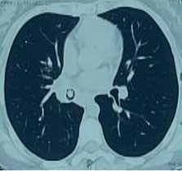
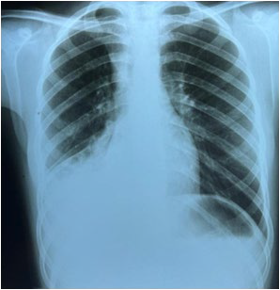
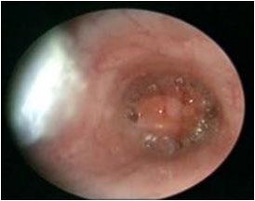
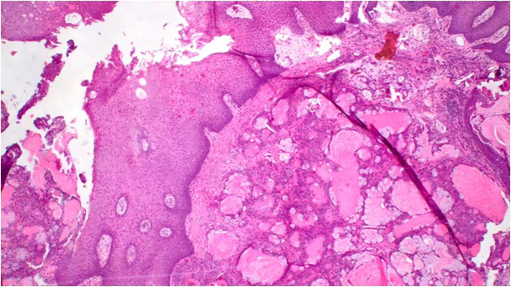
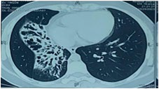
A
B
B
C

D
- Imagen radiológica radiopaca en lóbulo medio e inferior derecho.
- Tomografía de tórax, imagen hiperdensa que ocupa parcialmente el bronquio intermedio y presencia de bronquiectasias en lóbulo inferior derecho.
- Imagen endoscópica: presencia de tumoración redondeada friable y vascularizada que compromete el 80% de la luz.
- Anatomía patológica: presencia de células mucosecretoras, epidermoides e intermedias, tipo glándula salivales, bien diferenciadas, con inmunohistoquimica, compatible con carcinoma mucoepidermoide de bajo grado.

Tratamiento y evolución
Se decidió realizar un tratamiento quirúrgico conservador, considerándose la resección

a. Pediatra, Neumonólogo, Endoscopista. Médico becario, Unidad de Endoscopía Respiratoria, HNRG.

segmentaria o lobectomía según la localización tumoral. En este caso, se efectuó una lobec-tomía media e inferior derecha, sin complicaciones postoperatorias. Los estudios de segui-miento con PET-TC y tomografía computarizada mostraron tejido hiliar pulmonar sin captación aumentada de fluorodesoxiglucosa (FDG), sin evidencia de enfermedad residual. Dado el bajo grado histológico, no se indicó tratamiento adyuvante con quimioterapia ni radioterapia.

Seguimiento
La paciente continúa actualmente seguimiento multidisciplinario por los servicios de Cirugía, Oncología, Neumonología y Endoscopía Respiratoria en el HNRG, con buena evolución clínica, quirúrgica y endoscópica. Los controles tomográficos y endoscópicos posteriores evi-denciaron adecuada evolución pulmonar postquirúrgica.

Caso 3
Paciente masculino, previamente sano, que presentó episodios recurrentes de obstruc-ción bronquial desde los 3 años, motivo por el cual inició seguimiento por Neumonología en otra institución del interior del país, recibiendo tratamiento preventivo con fluticasona inhalada (250 μg/día).
A los 5 años consultó en forma ambulatoria por un síndrome febril prolongado. En este contexto se realizó una radiografía de tórax que evidenció un foco pulmonar en el lóbulo su-perior derecho, interpretado como neumonía del vértice derecho, por lo que recibió trata-miento antibiótico por vía oral. Ante la persistencia del cuadro febril, empeoramiento clínico, con insuficiencia respiratoria e hipoxemia, se decidió su internación. Dentro de los estudios en la internación, se solicitó una nueva radiografía de tórax que mostró una imagen persistente asumida como atelectasia del lóbulo superior derecho, motivo por el cual se efectuó una to-mografía de tórax de alta resolución sin contraste. (Figura 3A).

Estudios complementarios
- Laboratorio: leucocitosis.
- Hemocultivos y virológico: negativos.

a. Pediatra, Neumonólogo, Endoscopista. Médico becario, Unidad de Endoscopía Respiratoria, HNRG.

- PPD: 0 mm.
- Tomografía computarizada de tórax de alta resolución: mostró una imagen hiperdensa en el lóbulo superior derecho, sin broncograma aéreo, asociada a adenopatías paratraqueales y presencia de tumoración endobronquial en el bronquio fuente derecho (Figura 3B).
Ante estos hallazgos, el paciente fue derivado de forma ambulatoria a un centro de mayor complejidad para evaluación multidisciplinaria y endoscópica. La broncoscopía eviden-ció una tumoración endobronquial bien delimitada, de aspecto redondeado, de coloración ama-rillenta y de consistencia firme, que comprometía aproximadamente el 90 % de la luz del bronquio fuente derecho (Figura 3C). Se realizó resección endoscópica con permeabilización de la vía aérea y toma de muestras para estudio anatomopatológico.

Anatomía patológica
El estudio histopatológico informó histiocitosis de células no Langerhans (xantogranu-loma juvenil) (Figura 3D), entidad infrecuente de comportamiento benigno. Se realizaron tinciones con hematoxilina-eosina e inmunohistoquímica, con positividad para técnica CD68, confirmando el origen histiocítico de la lesión.

Tratamiento y evolución
Se indicó tratamiento quirúrgico conservador, realizándose lobectomía superior dere-cha según la localización de la lesión. El paciente evolucionó favorablemente, sin complicacio-nes postoperatorias ni necesidad de reintervención, con buena evolución clínica, quirúrgica y endoscópica.

Seguimiento
Actualmente continúa en seguimiento ambulatorio, con controles semestrales y anuales por los servicios de Cirugía, Neumonología y Endoscopía Respiratoria, presentando buena evo-lución pulmonar postquirúrgica. Se realizaron controles de imágenes y nueva endoscopía con buena evolución postquirúrgica. Se otorgó alta de las especialidades de Cirugía y Endosco-

a. Pediatra, Neumonólogo, Endoscopista. Médico becario, Unidad de Endoscopía Respiratoria, HNRG.

pía, manteniendo seguimiento con Neumonología.
Figura 3: Tumor endobronquial Histiocitosis de células no Langerhans (xantogranuloma juvenil)
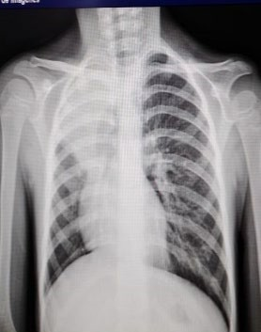
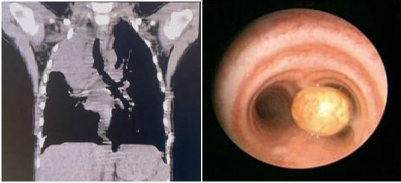
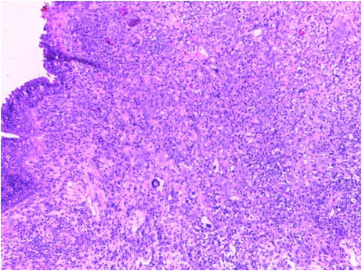
A
B
C
D
- Imagen radiológica: atelectasia lóbulo superior derecho.
- Tomografía de tórax: imagen hiperdensa, que compromete lóbulo superiorderecho y bronquio fuente ipsilateral.
- Imagen endoscópica: tumor endobronquial que proviene de lóbulo superior derecho, bordes netos, liso, amarillento que compromete el 90% de la luz.
- Anatomía patológica: histiocitosis de células no Langerhans (xantogranuloma juvenil). Presencia de histiocitos, células espumosas y células gigantes de Touton, con inmunohistoquimica compatible (cd68) para identificación de células histiocíticas.

Discusión

En esta serie de casos se describen tres pacientes pediátricos con tumores endobron-
quiales primarios de distinta histología y comportamiento biológico, cuya presentación clínica
inicial fue inespecífica y se manifestó como síntomas respiratorios persistentes, hemoptisis,
atelectasias o infecciones recurrentes. En todos los casos, la persistencia de los síntomas y de
las alteraciones radiológicas motivó una reevaluación diagnóstica, permitiendo sospechar una

a. Pediatra, Neumonólogo, Endoscopista. Médico becario, Unidad de Endoscopía Respiratoria, HNRG.

lesión obstructiva subyacente. Aunque inicialmente la endoscopía respiratoria fue considerada
el estudio invasivo más adecuado por los hallazgos clínicos e imagenológicos, el diagnóstico
definitivo surgió del análisis anatomopatológico de las muestras obtenidas, complementándose

posteriormente con el tratamiento quirúrgico y el seguimiento multidisciplinario.
En el caso 1, la anatomía patológica informó schwannoma. Estos son tumores benignos extremadamente raros, que se originan a partir de las células de Schwann. Son de crecimiento lento, afectan con mayor frecuencia a edades medias de la vida, la localización más frecuente es piel y lengua, siendo endobronquial en solo 6 % de los casos.7
El carcinoma mucoepidermoide de bajo grado informado en el caso 2 es una neoplasia maligna originada en las glándulas salivales, representando el 10–15 % de estas neoplasias, más frecuente en mujeres. Se caracteriza por células mucosas bien diferenciadas, ausencia de necrosis, crecimiento lento y mejor pronóstico que los grados altos.7,8
Es poco frecuente, pero se ha descrito desarrollo de cáncer pulmonar en cicatrices posteriores a tuberculosis.12-14 Se desconoce la fisiopatología exacta, aunque se han relacio-nado la hiperplasia epitelial incontrolada y acumulación de carcinógenos en cicatrices.11,12 La variante histológica más asociada es el adenocarcinoma.13,14
El xantogranuloma juvenil descripto en el caso 3 es un tumor benigno poco frecuente, dentro del grupo de histiocitosis de células no Langerhans. Se presenta con nódulos cutáneos amarillentos en cabeza y cuello, generalmente en el primer año de vida. La afectación extracu-tánea es rara; la más frecuente es ocular, y menos común en bazo, pulmones y sistema ner-vioso central.11-15
El pronóstico de los tumores endobronquiales en pediatría es generalmente favorable, particularmente en las lesiones benignas y en los tumores malignos de bajo grado, siempre que se realice una resección completa. La ausencia de recurrencia y buena evolución clínica observadas en nuestros pacientes, refuerzan la importancia de un diagnóstico oportuno y de un manejo interdisciplinario.
En conclusión, los tumores endobronquiales deben considerarse dentro del diagnóstico

a. Pediatra, Neumonólogo, Endoscopista. Médico becario, Unidad de Endoscopía Respiratoria, HNRG.

diferencial en niños con síntomas respiratorios persistentes, neumonías recurrentes, atelecta-

sias o hemoptisis. La evaluación clínica integral, junto con los hallazgos imagenológicos per-
sistentes, permite identificar pacientes que requieren estudios diagnósticos invasivos para es-
clarecer la etiología. El diagnóstico definitivo depende del análisis anatomopatológico, mientras
que el tratamiento y seguimiento requieren un abordaje multidisciplinario para optimizar el
pronóstico a largo plazo.

Agradecimientos:
A los Dres. Frias G, Lacera A, Medin M, Rossi S y Monaje M, de las Unidades de Endoscopía Respiratoria y Anatomía Patológica del HNRG

Consentimiento informado
Se obtuvo el consentimiento informado por escrito de los padres/tutores legales de los pacientes para la publicación del presente reporte de caso, incluyendo datos clínicos e imágenes, garantizando la con-fidencialidad de su identidad.
Bibliografía
- Tardío Torío E, Sánchez Sánchez E, Vila Torres J, et al. Carcinoide bronquial: a propósito de un caso. An Esp Pediatr. 1998; 49 (2):171-3.
- Otero E, Rizzi A, Maurizi M, et al. Tumores primitivos de pulmón en niños: imágenes y hallazgos. Med Infant. 2006; XIII:132-8.
- Al-Qahtani AR, di Lorenzo M, Yazbeck S. Endobronquial tumors in children: Institutional expe-rience and literature review. J Pediatr Surg. 2003; 38 (5):733-6.
- Casanovas A, Viso M, Felizzia G, et al. Tumores raros en pediatría. Primer reporte en la Argen-tina. Arch Argent Pediatr 2021; 119(6):401-407.
- Özcan HN, Atak F, Oğuz B, et al. Imaging findings of primary lung tumors in children. Diagn Interv Radiol. 2024; 30(6):419-426.
- Karnak I, Haliloglu M, Orhan D, et al. Pure endobronchial inflammatory myofibroblastic tumor in children. J Pediatr Hematol Oncol. 2014; 36:108-10.
- Andrés Martín A, Alfageme Michavilla I, Escalada Berta J, et al. Tumor carcinoide bronquial en una niña de 10 años. Neumosur. 2007; 19 (2):109-11.
- López Díaz M, Antón-Pacheco Sánchez JL, Tejedor Sánchez R, et al. Tumores broncopulmonares primarios. Cir Pediatr. 2006; 19 (4):223-7.
- Cano García J, Baamonde Laborda C, Algar Algar FJ, et al. Cirugía broncoplástica en el tumor carcinoide bronquial típico. Descripción de tres casos en la infancia. Neumosur 2007; 19, 4: 218-221
- Hullo E, Cotta L, Rabeyrin M, et al. Tumeurs carcinoïdes bronchiques de l’enfant. Bull Cancer.

a. Pediatra, Neumonólogo, Endoscopista. Médico becario, Unidad de Endoscopía Respiratoria, HNRG.

2011; 98 (6):709-15. DOI: 10.1684/bdc.2011.1369.
- Eyssartier E, Ang P, Bonnemaison E, et al. Characteristics of endobronchial primitive tumors in children. Pediatr Pulmonol. 2014; 49:E121-5.
- Andrés Martín A, Pérez Pérez G, Borja Urbano G, et al. Síndrome del lóbulo medio y tuberculosis bronquial: aportación de la fibrobroncoscopia. Acta Pediatr Esp. 2012; 70 (11): e51-e55.
- Gayathri Devi HJ. Complications of pulmonary tuberculosis. Bangalore (India): Department of Pulmonary Medicine, M.S. Ramaiah Medical College; 2014. [Internet][consultado 23 jun 2026]. Disponible en: https://www.researchgate.net/profile/Gayathri-Hj/publication/332750336_Com-plications_of_Pulmonary_Tuberculosis/links/5cc7b958a6fdcc1d49b990c4/Complications-of-Pul-monary-Tuberculosis.pdf
- Kim HY, Song KS, Goo JM, et al. Thoracic sequelae and complications of tuberculosis. Radi-oGraphics. 2001; 21 (4):839-60.
- Sosnowska P, Antosik P, Ostałowska A, et al. Isolated endobronchial juvenile xanthogranuloma: a case report. Contemp Oncol (Pozn). 2020; 24(3):200-2. doi:10.5114/wo.2020.97636

Texto recibido: 18 de setiembre de 2025 Aprobado: 27 de mayo de 2026
Conflicto de interés: ninguno que declarar

Forma de citar: Castillo G, Ferraz R, Antonioli C et al. Tumores endo-bronquiales primarios, un desafío diagnóstico. Serie de casos. Rev. Hosp. Niños (B. Aires) 2026; 68 (301):131-142

a. Pediatra, Neumonólogo, Endoscopista. Médico becario, Unidad de Endoscopía Respiratoria, HNRG.

